高等数学―专升本入学测试复习题

- 单选

- $\underset{x→\frac{x}{2}}{\text{lim}}\frac{\text{cos}2x}{x}=$ D
（A）$\frac{π}{2}$ （B）$−\frac{π}{2}$ （C）$\frac{2}{π}$ （D）$−\frac{2}{π}$
2、 设函数$y=c^{x}−\text{ln}3$，则$\frac{\text{dy}}{\text{dx}}=$ A
（A）$e^{x}$ （B）$e^{x}+\frac{1}{3}$ （C）$\frac{1}{3}$ （D）$e^{x}−\frac{1}{3}$
3、设函数$f(x)=\text{ln}(3x)$，则$f'(2)=$ C
（A）6 （B）$\text{ln}6$ （C）$\frac{1}{2}$ （D）$\frac{1}{6}$
4、函数$f(x)=1−x^{3}$在区间$\left(−∞,+∞\right)$ B
（A）单调增加 （B）单调减少
（C）先单调增加，后单调减少 （D）先单调减少，后单调增加
5、$\frac{d}{\text{dx}}\int{(t+1)^{2}\text{dt}}=$ A
（A）$(x+1)^{2}$ （B） 0 （C）$\frac{1}{3}(x+1)^{3}$ （D）$2(x+1)$
6、 $\int{\frac{1}{x^{2}}\text{dx}=}$，则 C
（A）$\frac{1}{x}+C$ （B）$\text{ln}x^{2}+C$
（C）$−\frac{1}{x}+C$ （D）$\frac{1}{x^{2}}+C$
7、 曲线$y=|x|$与直线y=2所围成的平面图形的面积为 B
（A）2 （B）4 （C）6 （D）8
8、设函数$z=\text{cos}(x+y)$，则$\frac{∂z}{∂x}|_{(1,1)}=$ D
（A）$\text{cos}2$ （B）$−\text{cos}2$ （C）$\text{sin}2$ （D）$−\text{sin}2$
9、设函数$z={\text{xe}}^{y}$，则$\frac{∂^{2}z}{∂\text{xdy}}=$ B
（A）$e^{x}$ （B）$e^{y}$ （C）${\text{xe}}^{y}$ （D）${\text{ye}}^{x}$
10、设A，B是两随机事件，则事件A－B表示 C
（A）事件A，B都发生 （B）事件B发生而事件A不发生
（C）事件A发生而事件B不发生 （D）事件A，B都不发生

101. 没：，则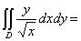（ ） （4分）
A. B. C. D.
.标准答案：D

102. 由曲线与直线所围平面图形的面积（ ） （4分）
A. B. C. D.
.标准答案：C

103. 设函数可导，则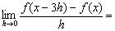（ ） （4分）
A. B. C. D.
.标准答案：D

104. 设，则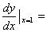（） （4分）
A. B. C. D.
.标准答案：C

105. 没函数在上连续，则对任意，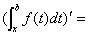（） （4分）
A. B. C. D.
.标准答案：B

106. 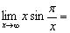（ ） （4分）
A.0 B. C. D.∞
.标准答案：C

107. 当与等价的无穷小量是（） （4分）
A. B. C. D.
.标准答案：A

108. 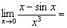（ ） （4分）
A. B. C. D.
.标准答案：B

109. （ ） （4分）
A.1 B. C. D.
.标准答案：A

110. 若，则（） （4分）
A. B.
C. D.
.标准答案：A

111. 没是由及所围成，则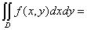（ ） （4分）
A.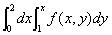 B.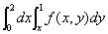
C.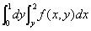 D.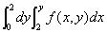
.标准答案：C

112. 没是由及所围成，则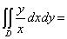（ ） （4分）
A. B. C. D.
.标准答案：A

113. 没为连续函数，则（） （4分）
A. B. C. D.
.标准答案：B

114. 函数在区间的最大值为（ ） （4分）
A. B. C. D.
.标准答案：C

115. 曲线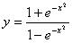( ) （4分）
A.没有渐近线 B.仅有水平渐近线
C.仅有铅直渐近线 D.既有水平渐近线，又有铅直渐近线.
.标准答案：D

116. 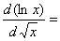（） （4分）
A. B. C.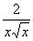 D.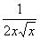
.标准答案：B

117. 函数在处有定义是它在该点连续的一个（） （4分）
A.必要条件 B.充分条件 C.充要条件 D.无关条件
.标准答案：A

118. 设( ) （4分）
A. B. C.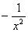 D.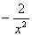
.标准答案：D

119. 没，则（ ） （4分）
A.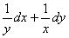 B.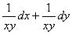
C.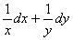 D.
.标准答案：C

120. 函数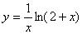的定义域是( ) （4分）
A. B. C. D.
.标准答案：D

121. 设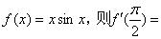 ( ) （4分）
A. B.1 C. D.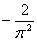
.标准答案：B

122. 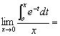（ ） （4分）
A.1 B.0 C. D.
.标准答案：A

123. 没，则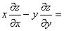（ ） （4分）
A. B. C. D.
.标准答案：A

124. 没是由及所围成，则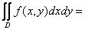（ ） （4分）
A.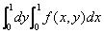 B.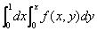
C.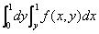 D.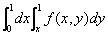
.标准答案：D

125. 没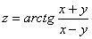，则（ ） （4分）
A.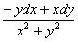 B.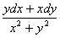
C.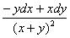 D.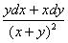
.标准答案：A

126. 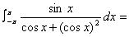（ ） （4分）
A.1 B. C.0 D.
.标准答案：C

127. 设( ) （4分）
A. B. C. D.
.标准答案：A

128. 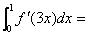（ ） （4分）
A. B.
C.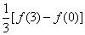 D.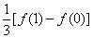
.标准答案：C

129. 没，则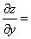（ ） （4分）
A. B. C. D.
.标准答案：D

130. 设函数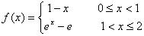，则的连续范围是( ) （4分）
A. B. C. D.
.标准答案：A

131. 当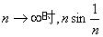是（ ） （4分）
A.无穷小量 B.无穷大量 C.无界变量 D.有界变量
.标准答案：D

132. 由曲线与所围平面图形的面积（ ） （4分）
A. B. C. D.
.标准答案：C

133. 设( ) （4分）
A. B.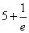 C. D.
.标准答案：A

134. 没为连续函数，则（ ） （4分）
A. B. C. D.
.标准答案：D

135. 没是由及所围成，则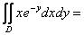（ ） （4分）
A. B. C. D.
.标准答案：B

136. 没是由及所围成，则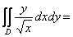（ ） （4分）
A. B. C. D.
.标准答案：B

137. 函数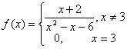的间断点为( ) （4分）
A. B. C. D.不存在
.标准答案：C

138. 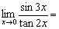（ ） （4分）
A.1 B. C. D.
.标准答案：C

139. 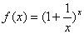，则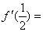（ ） （4分）
A. B. C.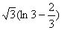 D.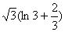
.标准答案：C

140. 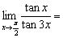（ ） （4分）
A. B. C. D.
.标准答案：D

141. 设，则（ ） （4分）
A. B.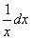 C. D.
.标准答案：D

142. 函数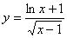的定义域是( ) （4分）
A. B. C. D.
.标准答案：B

143. 没，则（ ） （4分）
A. B.
C.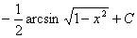 D.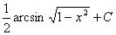
.标准答案：C

144. 已知,则( ) （4分）
A. B. C. D.
.标准答案：B

145. 函数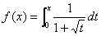在区间上的最大值为（ ） （4分）
A. B. C. D.
.标准答案：D

146. 曲线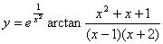 的渐近线有( ) （4分）
A.1条 B.2条 C.3条 D.4条
.标准答案：B

